- Aprire un browser per accedere a internet
- Collegarsi a: http://fast.unistrasi.it
- Cliccare su “accedi ai corsi”
- Utilizzare le proprie credenziali di accesso alla piattaforma (username e password) se già create per un qualunque corso/modulo a cui avete avuto accesso. In caso di nuovo utente ciccare sullo spazio appositamente predisposto per una nuova registrazione

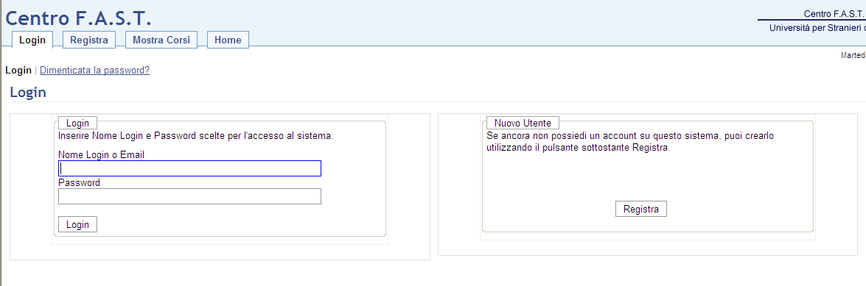

IMPORTANTE: ogni password inserita deve avere una lunghezza compresa tra 8 e 15 caratteri e deve contenere obbligatoriamente sia caratteri alfabetici, sia caratteri numerici, sia caratteri speciali (- _ ! ? = *).

- Dopo aver avuto accesso alla piattaforma cliccare su “elenco corsi” per visualizzare i corsi on-line disponibili

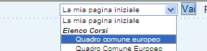

- Cercare nell’elenco corsi quello che si intitola:
“Io insegno italiano - Fond.ISMU”

